Демонстрационный вариант
итогового теста
для проведения в 2021-2022 учебном году промежуточной аттестации
по ТЕХНОЛОГИИ (мальчики) в 7 классе
Инструкция для обучающихся
Перед Вами задания по технологии. На их выполнение отводится 40 минут. Внимательно читайте задания. К каждому заданию даны варианты ответов, один из них правильный. Запишите только номер правильного ответа.
- Что относится к механическим свойствам древесины?
А) плотность влажность
Б) прочность упругость
В) влажность запах
Г) плотность прочность
2. Твердой лиственной породой является
А) дуб
Б) липа
В) береза
Г) осина
3. Для сушки древесину складывают
А) в стопки
Б) в камеры
В) в штабеля
4. Сушка древесины бывает
А) естественная
Б) натуральная
В) уличная
Г) воздушная
5. Технологическая карта – это
А) документ в котором записан весь процесс обработки детали и изделия
Б) законченная часть технология процесса, выполняемая на одном рабочем столе
В. перечень переходов и установок
6. Точение на токарном станке – это
А) технологическая операция
Б) технологический переход
В) маршрутная карта
7. Каким напильником выполняется заточка пилы для продольного пиления
А) трехгранным
Б) ромбическим
В) квадратным
8. Для чернового строгания древесины используют
А) рубанок деревянный
Б) шерхебель
В) фуганок
Г) рубанок ручной электрический
9. Как очистить засорившийся леток рубанка
А) разобрать его и вычистить
Б) использовать прочный металлический стержень
В) протолкнуть щеткой или разобрать рубанок
Г) протолкнуть стружку металлическим стержнем.
10. Шиповые изделия используют для
А) для изготовления фанеры
Б) для соединения проводов
В) для соединения деревянных частей изделия
Г) для обработки заготовок
11. Шип – это
А) выступ на конце одной из деталей
Б) углубление на одной из деталей
В) специальное приспособление
Г) специальный вид гвоздей
12.Что называется точением?
А) обработка поверхностей тел вращением деталей
Б) подготовка режущей кромки к правке
В) обработка древесины резцом по дереву
13. Способом создания мозаики по дереву является
А) ворсование
Б) полирование
В) инкрустация
Г) резьба
14. Что не относится к художественной обработке металла
А) басма
Б) ажурная скульптура
В) джутовая филигрань
Г) тиснение по фольге
15.

Демонстрационный вариант
итогового теста
для проведения в 2021-2022 учебном году промежуточной аттестации
по ТЕХНОЛОГИИ (мальчики) в 8 классе
Инструкция для обучающихся
Перед Вами задания по изобразительному искусству. На их выполнение отводится 40 минут. Внимательно читайте задания. К каждому заданию даны варианты ответов, один из них правильный. Запишите только номер правильного ответа.
1. В рамках предмета «Технология» в 8 классе изучаются:
а) технологии ведения бизнеса
б) технология машинной обработки металлов
в) электротехника
2. Какое из нижеуказанных положений даёт правильное научное определение: «Семейный бюджет»
а) семейный бюджет - это специальная банковская карточка, позволяющая семье накопить средства для крупных покупок
б) семейный бюджет – это финансовый план, который учитывает и сопоставляет все доходы и расходы семьи за определённый период
в) семейный бюджет – это финансовый документ, который заносятся все доходы семьи за определённый период
3. Какие из этих групп расходов семейного бюджета являются основными
а) постоянные и переменные
б) постоянные
в) временные
г) все виды групп расходов
4. Любая нагрузка в электрической цепи обладает рядом параметров. Какие из нижеперечисленных параметров являются основными при эксплуатации электрической цепи
а) сопротивление, мощность
б) сопротивление, напряжение, мощность
в) мощность
5. Как правильно называется закон, регулирующий отношения между производителями и потребителями товаров и услуг, защищающий права тех, кто покупает товары
а) Закон «О защите прав производителей»
б) Закон «О защите прав покупателей»
в) Закон «О защите прав потребителей»
6. Какой из нижеперечисленных электрических схем руководствуется электромонтажник при сборке электротехнической цепи
а) принципиальной электрической схемой
б) монтажной электрической схемой
в) простейшей принципиальной электрической схемой в виде условных знаков
7. Что из нижеперечисленных аспектов не входит в структуру бизнес-плана при его написании
а) резюме
б) автобиография
в) виды товаров и услуг
г) конкуренция
8.Какие организационно-правовые формы предпринимательской деятельности сегодня существуют в РФ
а) Индивидуальное предприятие
б) Товарищество
в) Акционерное общество
г) Все вышеперечисленные организационно-правовые формы предпринимательской деятельности
9. Какая из нижеперечисленных типов ламп на сегодняшний день является наиболее эффективным низковольтным осветительным электроприбором
а) люминесцентная лампа
б) лампа накаливания
в) светодиодная лампа
г) галогенная лампа
10. Как в электротехнике называют устройство, где электрическая энергия преобразуется в другие виды энергии
а) приемником
б) нагрузкой
в) потребителем
г) можно использовать любое из этих названий
11.Какими из ниже приведённых критериев должен руководствоваться молодой человек при выборе профессии, чтобы сделать правильный выбор
а) выбрать профессию, которая востребована на рынке труда
б) выбрать профессию, которая доступна и посильна для вас, что бы овладеть и заниматься ею
в) выбрать профессию, которая востребована на рынке труда, должна быть доступной и посильной для вас, чтобы овладеть и заниматься ею, способной приносить радость, удовлетворение.
12. С помощью стрелки правильно сопоставьте название элементов электрической цепи с их изображением в виде условных знаков на электрической схеме.

№№/п | Название элемента | Условное изображение элемента на электрической схеме
11 | Кнопочный выключатель | 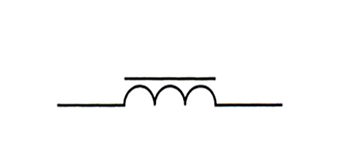
2 | Электрическая лампа накаливания | 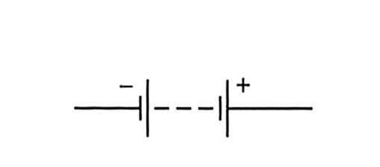
3 | Соединение проводов | 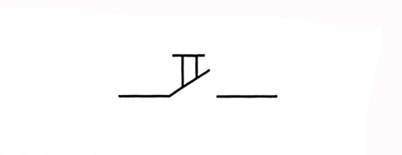
4 | Батарея гальванических элементов | 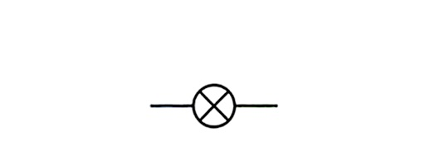
5 | Катушка с железным сердечником | 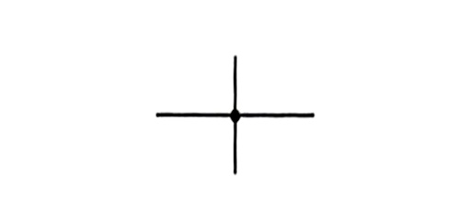

13. Какие из нижеперечисленных нагревательных элементов нашли наиболее широкое применение в различных современных бытовых электронагревательных приборах
а) нагревательные элементы закрытого типа
б) трубчатые герметизированные нагревательные элементы
в) нагревательные элементы открытого типа
14. Как по назначению называются электрические провода, которые используют для внутреннего монтажа при сборке электрических приборов, аппаратов, агрегатов
а) обмоточные провода
б) установочные провода
в) монтажные провода
15. С какого возраста, и на каких, условиях, закон РФ «О предпринимательской деятельности» разрешает несовершеннолетним заниматься предпринимательской деятельностью
а) с 16 лет, не получая согласия родителей.
б) с 18 лет, если они получают согласие родителей.
в) в возрасте 16 - 18 лет, если они получают согласие родителей и будут признаны полностью дееспособными.

